Приложение №1 к договору №11/06-2020 от 11 июня 2020 года
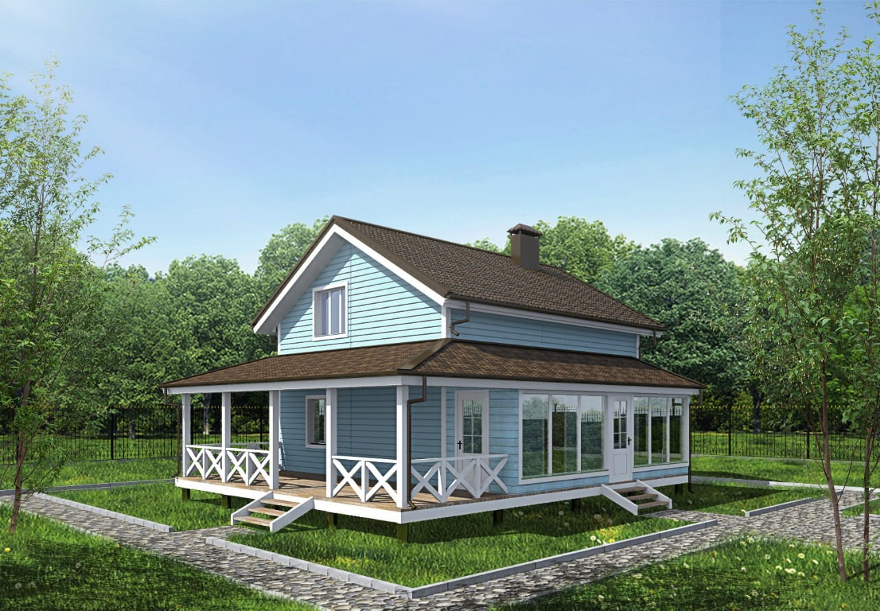

Спецификация (открытая 3м шириной и закрытая 2м шириной террасы)
Фундамент | Винтовые сваи (СВС 89-2500). Оголовник 150х150 мм. - 12шт.
Основание террасы | Обвязка выполняется из бруса 150х100 в один ряд. Обвязка крепится к оголовкам винтовых свай на глухари 8х120, по два на каждую сваю. Между обвязкой и фундаментом прокладывается рубероид, обрабатывается антисептиком .
Пол | Открытая терраса – доска пола палубная 30 мм  Закрытая терраса – доска пола шпунтованная 36 мм
Стены закрытой террасы каркасные | Стойки каркаса выполняются из доски 40х140мм,склеенные между собой, шаг между стоек не более 2000мм.  Силовые узлы каркаса собираются на гвозди 100-150мм.
Столбы открытой террасы | столбы из доски склеенной между собой на клей 45х140мм, шаг между стоек не более 2000мм, без утепления.
Утепление закрытой террасы | пол первого этажа, пол терраса – Мин изоляция Кнауф (плита) TS 037 50*610*1250мм- 150мм;
Внешняя отделка стен | нет
Внутренняя отделка закрытой террасы | нет
Высота потолка | Потолок подшивается вагонкой камерной сушки ВС 90х12 камерной сушки ВС по пароизоляционной мембране. Высота помещений 1-го этажа – 2,50 метра.
Мансарда/2-й этаж (если есть) | НЕТ
Крыша дома | Односкатная
Стропильная система | Выполняется из доски 40х150мм, шаг не более 600мм.  Под кровлю настилается гидроизоляция «Технохаут ». Поверх гидроизоляции вдоль стропильных ног выполняется контр обрешётка из бруска 25х50мм с шагом не более 600мм. Обрешетка кровли из доски 25х100мм, не сплошная, с шагом по центрам 250 мм, ОСП 9мм. Кровля Мягкая черепица Шинглас Чешуя (коричневый)
Межэтажное перекрытие | нет
Свесы и карнизы крыши | Доска сухая строганная 25х95
Окна ПВХ в пол | ПВХ кбе 70 мм, двойное остекление:  2000х2000-3 шт  1700х2000-2шт  Дверь балконная 800х2000 – 1 шт
Двери | Входная дверь ПВХ – 1 шт.(900х2000)
Лестница | НЕТ
Крыльцо (2шт) | 3 ступеньки без балясин и поручня
Балясины | Выполнены из доски 90х45 в виде крестиков как на рисунке

